Relatório - 1º Projeto ASA

1- Introdução

O 1º Projeto de ASA é sobre uma rede, constituída por routers. O programa que foi desenvolvido recebe como input a representação de uma rede, num grafo, com vértices(routers) e arestas(ligações) e, deve ter como output o numero de sub-redes da rede global, bem como os seu identificadores(id) e os routers que quando removidos causa o aumento do numero de sub-redes, bem como o tamanho da maior sub-rede gerada por essa operação de remoção dos routers que causam o aumento das sub-redes.

O input é:

* Uma linha com o número de routers da rede N (N ≥ 2).
* Uma linha com o número de ligações entre routers na rede M (M ≥ 1).
* Uma lista de M linhas, em que cada linha contém dois inteiros u e v (separados por um espaço em branco) indicando que há ligação entre u e v.

O output é:

* Uma linha com um inteiro R que denota o número de sub-redes.
* Uma linha com R valores inteiros separados por espaços em branco com os identificadores das R sub-redes. Nesta linha, os R valores têm que aparecer ordenados de forma crescente.
* Uma linha com um inteiro C que denota o número de routers que quebram uma sub-rede. Ou seja, o número de routers que se removidos individualmente, resultaria no aumento de sub-redes.
* Uma linha com um inteiro m que denota o número de routers da maior sub-rede resultante da remoção de todos os C routers que quebram uma sub-rede.

2- Descrição da solução

Como linguagem de programação decidimos usar C. C tem nível baixo o suficiente para ser eficaz e eficiente na implementação deste projeto, onde tempo e uso de memoria importam.

Como abstração face ao problema descrito, consideramos usar um nó do grafo como representação de um router e para cada ligação um “nó falso”(struct igual mas só com o int id;).

Assim, temos um vetor de nós e cada nó liga-se a uma lista ligada de “nós falsos” que representas as ligações do nó.

O objetivo é encontrar pontos de articulação e árvores descobertas na DFS. Assim, temos como solução sugerida do nosso problema:

1) Construção do grafo a partir de inputs lidos no stdin.

2) Executar uma DFS, começando no nó de maior id(para que quando uma árvore é descoberta o id do nó inicial, raiz, seja o maior). Com isso, as árvores encontradas equivalem às sub-redes e, os seus identificadores também são descobertos.

Enquanto a DFS executa, a cada visita a um nó filho os nós que são pontos de articulação são identificados assim que possível e são marcados. Esses nós são os routers que se removidos individualmente, aumenta o numero de sub-redes. Este passo dá-nos os três primeiros outputs.

3) Executar DFS uma segunda vez. Desta vez os pontos de articulação estão identificados(feito na DFS anterior). Corre-se então a DFS ignorando os pontos de articulação, ou seja, como se o grafo fosse o grafo menos esses pontos. As sub-redes resultantes de tal são descobertas e a maior delas é guardada(o tamanho da mesma). Assim, temos o 4º output.

3- Análise Teórica

(Contextualização):

int main(){

---------------------- PASSO 1 ----------------------

Guarda representação do grafo em memória;

lerGrafo();

---------------------- PASSO 2 ----------------------

DFS();

printf(Numero de sub-redes);

para cada (id das sub-redes){

printf(id da sub-rede);

}

Outputs 1, 2 e 3;

para cada (router){

se(o router for ponto de articulação){

Numero de pontos de articulação++;

}

}

printf(Numero de pontos de articulação);

---------------------- PASSO 3 ----------------------

Tamanho da maior sub-rede = 0;

Output 4;

DFS();

printf(Tamanho da maior sub-rede);

}

Passo 1: Construção do grafo

void lerGrafo(){

para i=0 até numero lido de routers{

Tempo: O(V)

Memória: O(V)

adicionarRouterAoGrafo[i];

}

para i=0 até numero lido de ligações{

Tempo: O(E)

Memória: O(E)

adicionarAdjacencia(u, v); //(Adiciona ligação de u→v e v->u)

}

}

Complexidade total do passo 1:

Tempo: O(V+E)

Memória: O(V+E)

Passo 2 e 3: DFS, marcação de pontos de articulação.

void DFS(){

Tempo = 1;

para cada i (um router), começando pelo fim de Graph[i]{

se(tempo de descoberta do router == 0){

visitar(i+1);

}

}

}

Tempo: O(V + E)

void visit(id){

while(1){

se(Graph[id]→next == NULL) break;

filho = Graph[id]→next;

se(tempo de descoberta do filho == 0){

visit(filho->id);

}

}

}

Assim, a complexidade do algoritmo é: O(V + E)

4- Avaliação experimental dos resultados

Foram gerados 50 inputs desde 1 router até 500000. Os resultados obtidos foram:

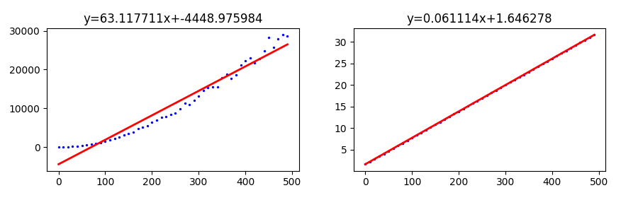

Tempo

Memória

Como esperado a complexidade é linear, O(V + E). É notável também que para grafos pequenos o problema é quase resolvido em tempo constante.